Экстремизм – угроза обществу!
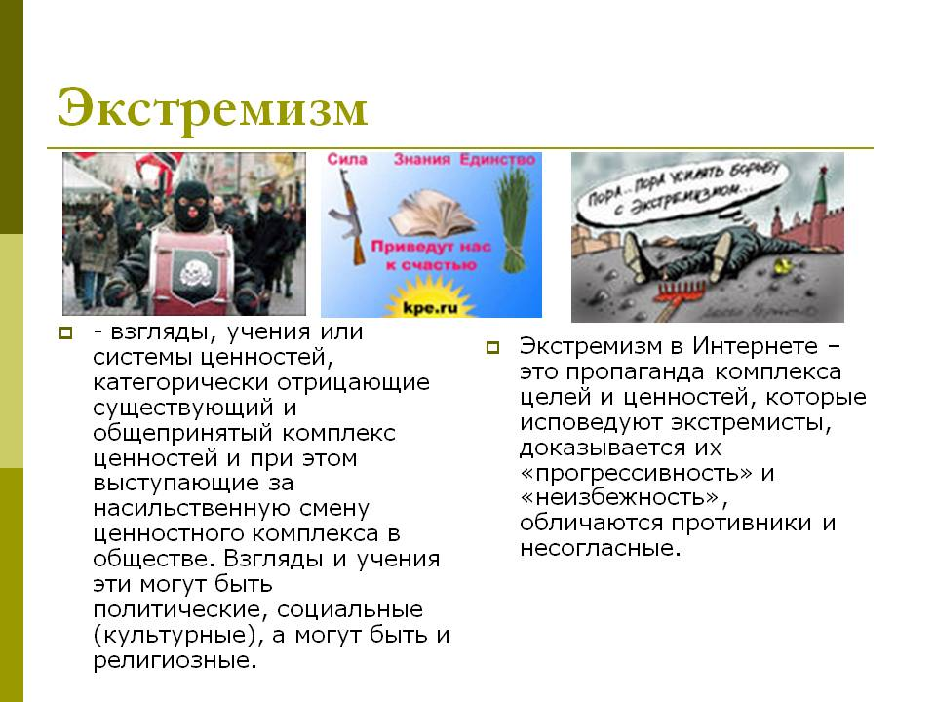
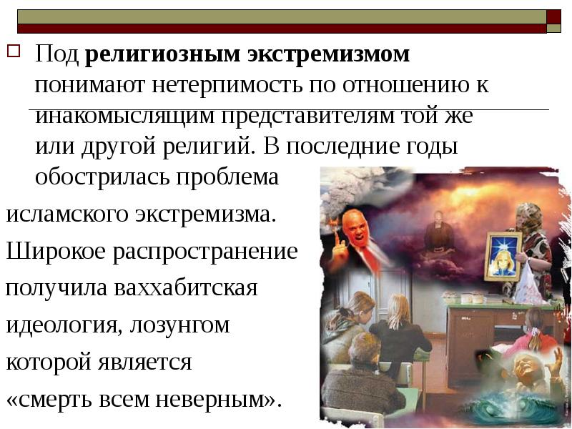
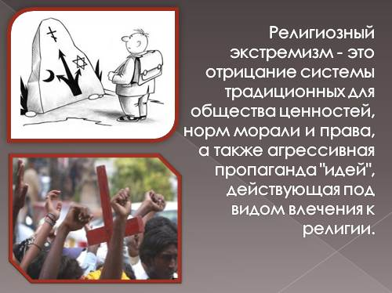

Правовая ответственность

Статья 20.28 КоАП РФ - Организация деятельности общественного или религиозного объединения, в отношении которого принято решение о приостановлении его деятельности
1. Организация деятельности общественного или религиозного объединения, в отношении которого действует имеющее законную силу решение о приостановлении его деятельности, а также участие в такой деятельности…влечет наложение административного штрафа на организаторов в размере от одной тысячи до двух тысяч рублей; на участников - от пятисот до одной тысячи рублей.
2. Организация деятельности некоммерческой организации, выполняющей функции иностранного агента, в отношении которой принято решение о приостановлении ее деятельности, либо участие в такой деятельности - влечет наложение административного штрафа на организаторов в размере от тридцати тысяч до пятидесяти тысяч рублей; на участников - от трех тысяч до пяти тысяч рублей.

Статья 20.3 КоАП РФ - Пропаганда либо публичное демонстрирование нацистской атрибутики или символики, либо атрибутики или символики экстремистских организаций, либо иных атрибутики или символики, пропаганда либо публичное демонстрирование которых запрещены федеральными законами
1. Пропаганда либо публичное демонстрирование нацистской атрибутики или символики, либо атрибутики или символики, сходных с нацистской атрибутикой или символикой до степени смешения, либо атрибутики или символики экстремистских организаций, -влечет наложение административного штрафа на граждан в размере от одной тысячи до двух тысяч рублей с конфискацией предмета административного правонарушения либо административный арест на срок до пятнадцати суток с конфискацией предмета административного правонарушения; на должностных лиц - от одной тысячи до четырех тысяч рублей с конфискацией предмета административного правонарушения; на юридических лиц - от десяти тысяч до пятидесяти тысяч рублей с конфискацией предмета административного правонарушения.
2. Изготовление или сбыт в целях пропаганды либо приобретение в целях сбыта или пропаганды нацистской атрибутики или символики, либо атрибутики или символики, сходных с нацистской атрибутикой или символикой до степени смешения, либо атрибутики или символики экстремистских организаций, либо иных атрибутики или символики, пропаганда либо публичное демонстрирование которых запрещены федеральными законами, -влечет наложение административного штрафа на граждан в размере от одной тысячи до двух тысяч пятисот рублей с конфискацией предмета административного правонарушения; на должностных лиц - от двух тысяч до пяти тысяч рублей с конфискацией предмета административного правонарушения; на юридических лиц - от двадцати тысяч до ста тысяч рублей с конфискацией предмета административного правонарушения.

УК РФ, Статья 282. Возбуждение ненависти либо вражды, а равно унижение человеческого достоинства (в ред. Федерального закона от 08.12.2003 N 162-ФЗ)
1. Действия, направленные на возбуждение ненависти либо вражды, а также на унижение достоинства человека либо группы лиц по признакам пола, расы, национальности, языка, происхождения, отношения к религии, а равно принадлежности к какой-либо социальной группе, совершенные публично или с использованием средств массовой информации либо информационно-телекоммуникационных сетей, в том числе сети "Интернет", -
(в ред. Федерального закона от 28.06.2014 N 179-ФЗ)
(см. текст в предыдущей редакции)
наказываются штрафом в размере от ста тысяч до трехсот тысяч рублей или в размере заработной платы или иного дохода осужденного за период от одного года до двух лет, либо лишением права занимать определенные должности или заниматься определенной деятельностью на срок до трех лет, либо обязательными работами на срок до трехсот шестидесяти часов, либо исправительными работами на срок до одного года, либо принудительными работами на срок до четырех лет, либо лишением свободы на тот же срок.
(в ред. Федеральных законов от 07.12.2011 N 420-ФЗ, от 03.02.2014 N 5-ФЗ)
(см. текст в предыдущей редакции)
2. Те же деяния, совершенные:
а) с применением насилия или с угрозой его применения;
б) лицом с использованием своего служебного положения;
в) организованной группой, -
наказываются штрафом в размере от трехсот тысяч до пятисот тысяч рублей или в размере заработной платы или иного дохода осужденного за период от двух до трех лет, либо лишением права занимать определенные должности или заниматься определенной деятельностью на срок до пяти лет, либо обязательными работами на срок до четырехсот восьмидесяти часов, либо исправительными работами на срок от одного года до двух лет, либо принудительными работами на срок до пяти лет, либо лишением свободы на тот же срок.(в ред. Федеральных законов от от 03.02.2014 N 5-ФЗ)

УК РФ, Статья 282.1. Организация экстремистского сообщества

(введена Федеральным законом от 25.07.2002 N 112-ФЗ)
1. Создание экстремистского сообщества, то есть организованной группы лиц для подготовки или совершения преступлений экстремистской направленности, а равно руководство таким экстремистским сообществом, его частью или входящими в такое сообщество структурными подразделениями, а также создание объединения организаторов, руководителей или иных представителей частей или структурных подразделений такого сообщества в целях разработки планов и (или) условий для совершения преступлений экстремистской направленности -
(в ред. Федерального закона от 24.07.2007 N 211-ФЗ)
наказывается штрафом в размере от двухсот тысяч до пятисот тысяч рублей или в размере заработной платы или иного дохода осужденного за период от восемнадцати месяцев до трех лет, либо принудительными работами на срок до пяти лет с ограничением свободы на срок от одного года до двух лет, либо лишением свободы на срок от двух до восьми лет с лишением права занимать определенные должности или заниматься определенной деятельностью на срок до десяти лет и с ограничением свободы на срок от одного года до двух лет.
(в ред. Федеральных законов от 03.02.2014 N 5-ФЗ, от 05.05.2014 N 130-ФЗ)
(см. текст в предыдущей редакции)
1.1. Склонение, вербовка или иное вовлечение лица в деятельность экстремистского сообщества -
наказываются штрафом в размере от ста тысяч до трехсот тысяч рублей или в размере заработной платы или иного дохода осужденного за период от одного года до двух лет, либо принудительными работами на срок от одного года до пяти лет с ограничением свободы на срок от одного года до двух лет, либо лишением свободы на срок от одного года до шести лет с ограничением свободы на срок от одного года до двух лет.
(часть 1.1 введена Федеральным законом от 05.05.2014 N 130-ФЗ)
2. Участие в экстремистском сообществе -
наказывается штрафом в размере до ста тысяч рублей или в размере заработной платы или иного дохода осужденного за период до одного года, либо принудительными работами на срок до трех лет с лишением права занимать определенные должности или заниматься определенной деятельностью на срок до трех лет или без такового и с ограничением свободы на срок до одного года, либо лишением свободы на срок до четырех лет с лишением права занимать определенные должности или заниматься определенной деятельностью на срок до пяти лет или без такового и с ограничением свободы на срок до одного года.
(в ред. Федерального закона от 03.02.2014 N 5-ФЗ)
(см. текст в предыдущей редакции)
2. Под преступлениями экстремистской направленности в настоящем Кодексе понимаются преступления, совершенные по мотивам политической, идеологической, расовой, национальной или религиозной ненависти или вражды либо по мотивам ненависти или вражды в отношении какой-либо социальной группы, предусмотренные соответствующими статьями Особенной части настоящего Кодекса и пунктом "е" части первой статьи 63 настоящего Кодекса.

